Streamerek gigászi ősszecsapásával zárult az idei esport CUP powered by Telekom
Kiemelkedő sikerrel zárult december 2-án Budapesten az esport CUP powered by Telekom, a tehetséges hazai e-sportolók és a színvonalas technológiai megoldások eseménye. Az immár harmadik alkalommal megrendezett rendezvény egész napra tartogatott izgalmas programokat a versenyzőknek és a kilátogató érdeklődőknek egyaránt.
A League of Legends bajnokságon értékes nyereményekért mérhették össze erejüket az előselejtezőn átjutott csapatok az esport CUP powered by Telekom versenyen. A selejtezőket élő streamen keresztül, a döntőt szintén élő streamen - esport1 Twitch és a Magyar Telekom YouTube csatornája mellett – és a helyszínen is követhették az érdeklődők. Nemcsak a bajnokok teljesítettek kiválóan, hanem a Telekom 5G mobilhálózata, valamint a versenyre kiépített vezetékes hálózat is, lehetővé téve az alacsony késleltetésű játékélményt és a párharcok zavartalan követését.
Hatalmas érdeklődés övezte már a novemberi nyílt selejtezőket is: idén összesen 80 csapat regisztrált Magyarország legnagyobb League of Legends LAN versenyére, melyből 11 jutott tovább a három napos előselejtező után. A Telekom két nappal a döntő előtt megrendezett házibajnokságának nyertes csapata is kvalifikálta magát a döntőbe, így alakult ki a szombati esemény 12-es mezőnye.Az összecsapásokról BLYYYPLAYS, Pierce, Loemifar és Livius helyszíni kommentárjának köszönhetően nem maradt le senki egy pillanatról sem.
A legendás élményt idén is a Telekom hálózata biztosította: a döntőbe jutott versenyzők a Telekom Fehérvári úti épületében, dedikált vezetékes hálózaton, a legerősebb gamer PC-ken 1 Gbps maximális le- és feltöltéssel rendelkező privát hálózaton, kb. 7 ms átlagos késleltetés mellett LoL-ozhattak. A LoL mellett a versenyre épített 5G-hálózaton, 20 ms átlagos késleltetés és 1,1 Gbps becsült maximális letöltési sebességű hálózati kapcsolaton lehetett Wild Riftezni és Teamfight Tactics-ezni. A helyszínen a LoL mellett Paplovag Brozillaval karöltve tette próbára tudását a két játékban, amelyet okostelefonon a Telekom 5G hálózatán keresztül játszottak.A nap csúcspontját jelentő kupadöntőre a sportág hagyományainak megfelelően az esti órákban került sor. A versenyzők a nap folyamán vezetékes netkapcsolattal rendelkező asztali gépen egyszerre hatvanan játszhattak.
Az esport1 Kft. szakmai támogatásával megszervezett bajnokság értékes nyereményekkel várta a győzteseket a Magyar Telekom, a Samsung Electronics Magyar Zrt., a Huawei Technologies Hungary Kft., valamint az Xbox jóvoltából. Az idei bajnokságot a ChocolateBalls elnevezésű csapat nyerte meg, a győztesek egy-egy Meta Oculus 2 VR headsetet és egy-egy Samsung Galaxy A54 5G Dual SIM mobiltelefont nyertek. A második helyezett Edifier Afterglow Esports Egyesület nevűcsapat minden tagja Huawei Watch 4Pro okosórával lett gazdagabb. A harmadik helyezett Lenovo Legion Honvéd csapat játékosai mindannyian egy Xbox Elite Controller Blue-t és egy három hónapos Xbox GamePass Ultimate előfizetést vihetett haza.
„Nagy örömmel tölt el, hogy harmadszorra gratulálhattam a nyertes csapatnak ezen az egyedülálló eseményen. Büszke vagyok arra, hogy kiváló minőségű vezetékes- és mobilhálózatunk segítségével idén is a lehető legjobb játékélményt tudtuk nyújtani a döntőbe jutott csapatoknak és a helyszínre látogatóknak. A rendezvény sikerét a nagy érdeklődés mellett együttműködő partnereink növekvő száma is jelzi, mely arra sarkall bennünket, hogy tovább vigyük a kezdeményezést, és jövőre is lehetőséget biztosítsunk az esport közösség számára, hogy megmérettethesse magát hálózatunkon.” - nyilatkozta Lubor Zatko, a Magyar Telekom műszaki vezérigazgató-helyettese.
A versenyek lebonyolítója a Magyar E-sport Szövetség (HUNESZ) volt: a rangos megmérettetés világszínvonalú műszaki környezetben, látványos küzdelmeket hozott, magas nézőszám mellett bizonyítva az e-sport magyarországi csúcseseményeinek létjogosultságát.
Az eseményen érdemes volt szurkolóként is részt venni: a versenyre ellátogatók a VR-arénában beléphettek a virtuális valóságba is, a football sarokban Sony PS5-konzolokon mutathatták meg, hogy mire képesek, valamint TV-ken próbálhatták ki az Xbox Cloud Gaming élményét is. Ezeken felül a győri Széchenyi Egyetem SZESE e-sport szakosztályának együttműködésével, valamint a Telekom 5G Campus Network megoldása segítségével autóverseny szimulátorokon tapasztalhatták meg a valós idejű versenyélményt.
A bajnokság mellé évről évre egyre több gyártó és partner áll nyereményeket és technológiai hátteret biztosítva: a Samsung Electronics Magyar Zrt. és a Huawei Technologies Hungary Kft. mellett az Alienware PC-k forgalmazója, a Dell Technologies, az Ericsson, az Xbox és a győri Széchenyi Egyetem is együttműködő partnerként támogatja a versenyt.
Sajtókapcsolat:
- sajto@telekom.hu
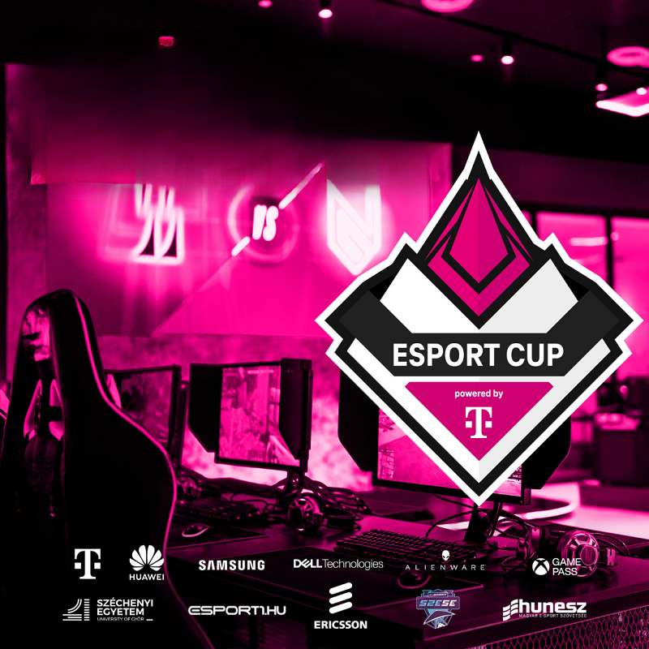 | © Telekom
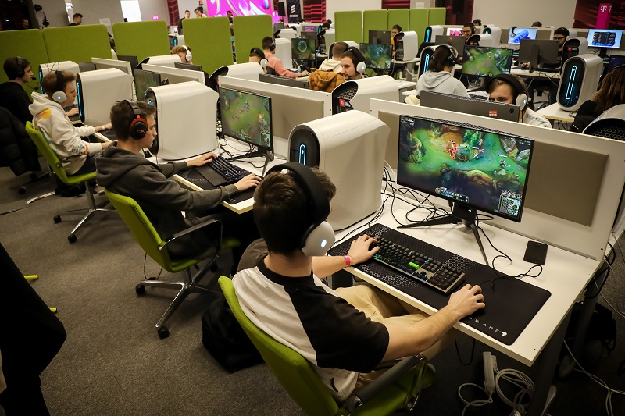 | © Telekom
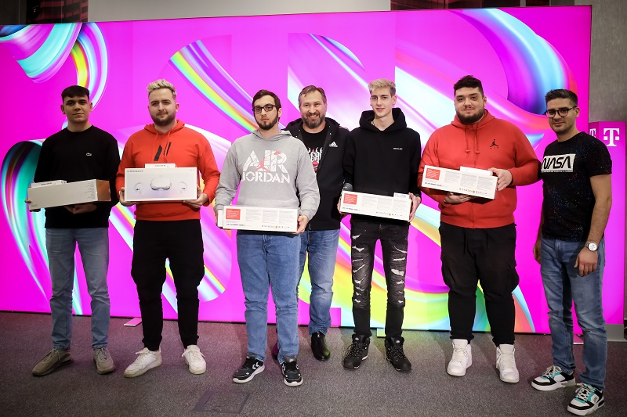 | © Telekom
Eredeti tartalom: Magyar Telekom Nyrt.
Továbbította: Helló Sajtó! Üzleti Sajtószolgálat
Ez a sajtóközlemény a következő linken érhető el:

